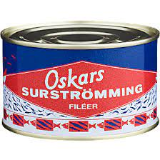

Styrelsen och Trivselkommittén i

**BRF Pastorn**

har härmed nöjet att bjuda in samtliga boende till den årliga

**SURSTRÖMMINGS-FESTEN!**

Vi öppnar burkarna

**Torsdagen den 22 augusti 2024.** Plats: Kvartersgården, utomhus på altanen på baksidan.

Tid: klockan 18.00.

Någon burk med inlagd sill kommer att finnas för de som vill vara med men inte tycker om surströmming.

För att kunna planera inköpen behöver vi veta hur många som kommer.

Fyll i och lämna talongen i brevlådan på GG3 (Nordensson) **snarast! men absolut senast tisdagen den 20 augusti.**

- - - - - - - - - - - - - - - - - - - - - - - - - - - - - - - - - - - - - - - - - - - - - - - - - - - - - - - - - - - - - - -

Inbjudan Surströmming 22/8

Namn: _______________________________________________________

c Önskar annat än surströmming.

Antal personer: _________ st.